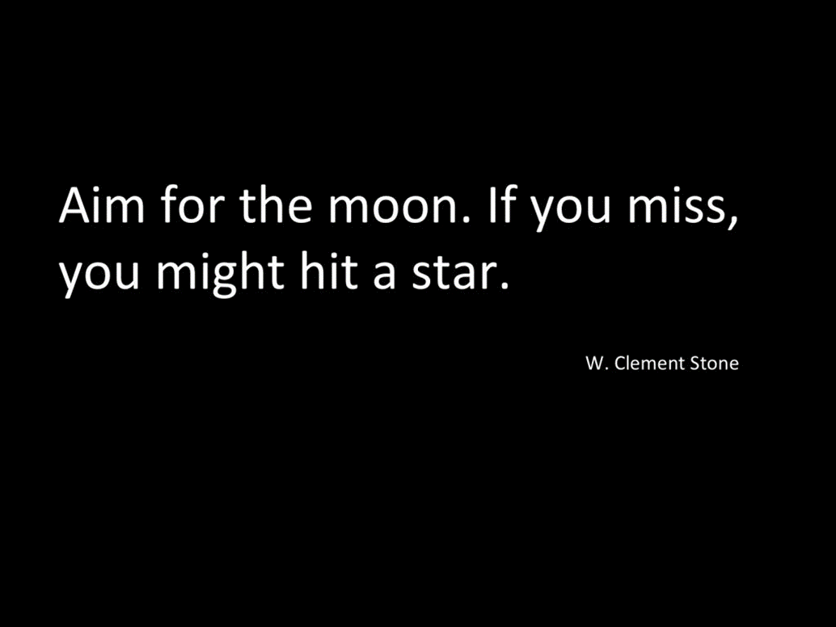

The Research Talent Program.
OsloMet- storbyuniversitetet.

Forventningsavklaring:

Denne oppgaven handler om forventningsavklaring:
Du bes gjennomføre både del 1 for deg selv og del 2, samtale med din leder, innen 28.8.

Del 1: Dine egne forventninger

Del 2: Forventningsavklaring mellom deg og din leder.

Del 1: Egne forventinger:

Hva er dine forventninger til å delta på dette forskertalent-programmet?
Ta utg. pkt i din jobb ved OsloMet pr.i dag:

Egne forventinger:
Basert på rekrutteringsprosessen?..................................................................

Basert på omdømme og kjennskap?...............................................................

Erfaringer så langt:
Høydepunkter?.............................................................................................

Frustrasjoner?...............................................................................................

Lærdommer?....................................................................................................

Del 2: nedenfor.

Del 2: Samtale med leder innen 28.8. om forventet utbytte:

Samtale mellom programdeltager og leder.
(Forslag til spørsmål –begge kan legge inn egen spørsmål).

- Hva er viktig at du får ut av å delta i programmet? (begges synspunkter)

- Fra leders perspektiv: Hva kan vi gjøre for å sikre at du får utbytte av å delta?

- Hvordan kan jeg som leder stille opp?

- Hva krever det av deg selv?

- Hva kan og bør følges opp i ledergruppe-forskningsledergruppa vår- og hvordan?

- Hvordan kan det bidra til din utvikling?

- Hvordan kan det bidra til fellesskapet?

Spørsmål? Kontakt Margrethe Waage, programansvarlig OsloMet-akademiet.

